ESPACIO CURRICULAR: FILOSOFIA

6TO AÑO “A” Y 6TO AÑO E

- Leer la siguiente información sobre el siguiente Filosofo:
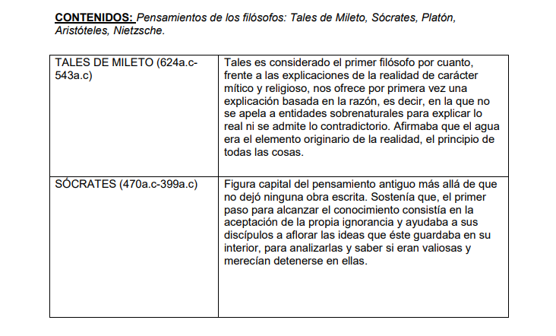

- A continuación completo analizado en el cuadro

NOMBRE | AÑO Y LUGAR DE NACIMIENTO | APORTES A LA FILOSOFIA
TALES DE MILETO
SOCRATES

